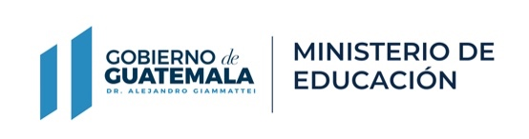
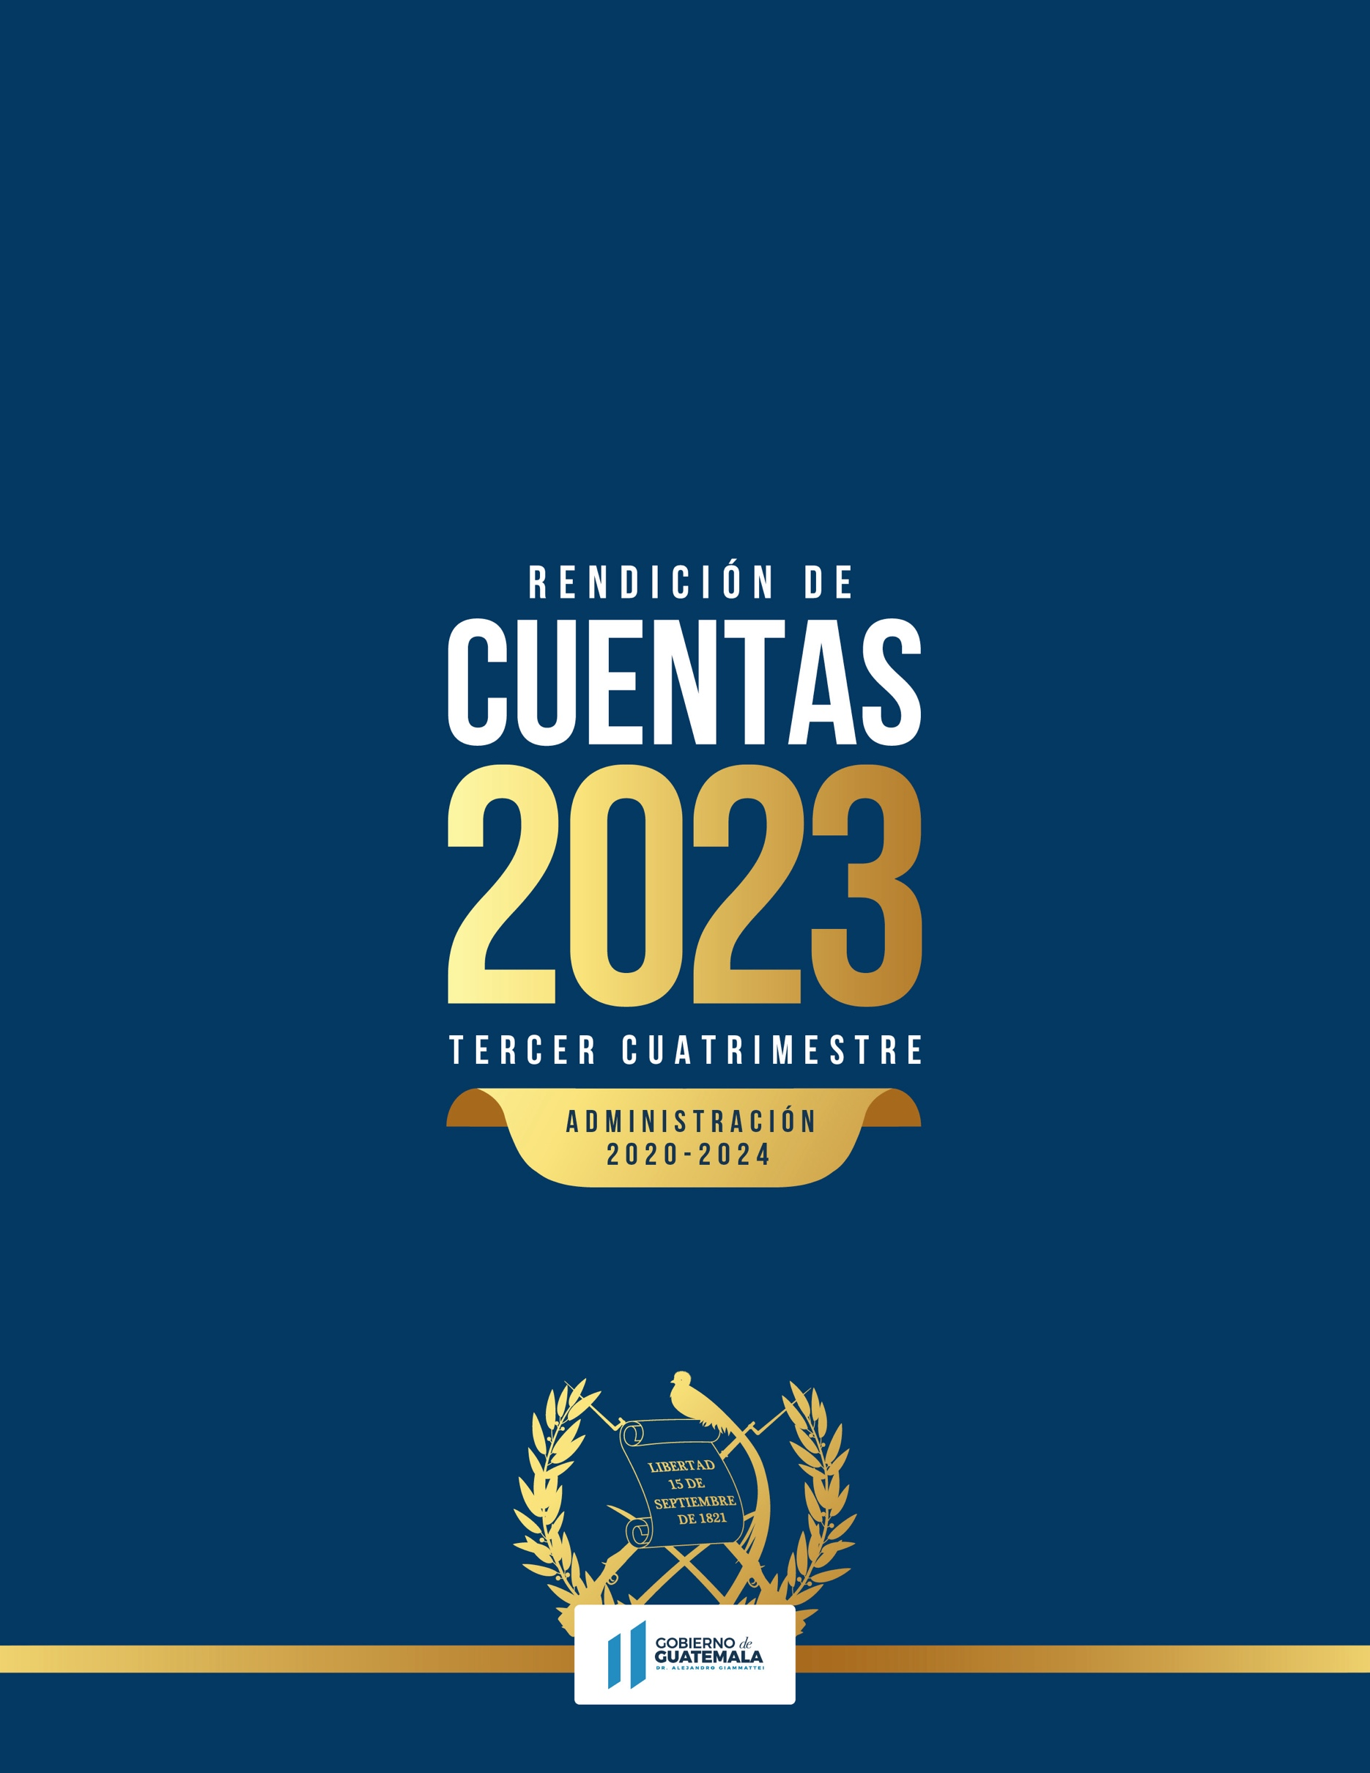
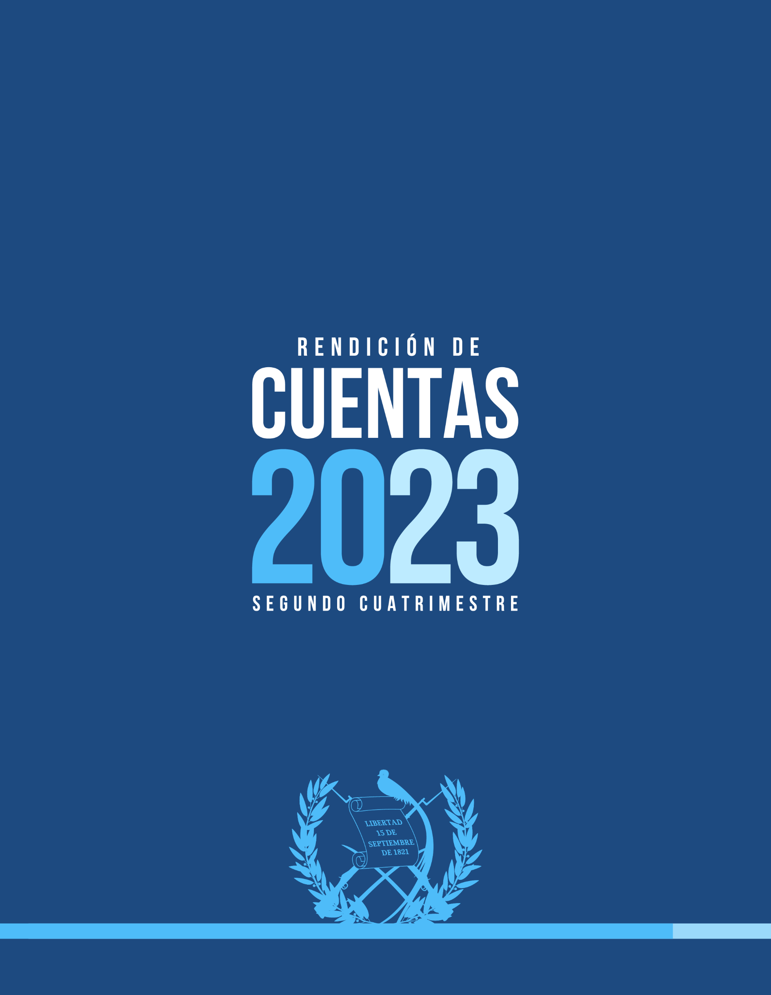
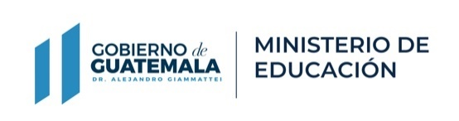
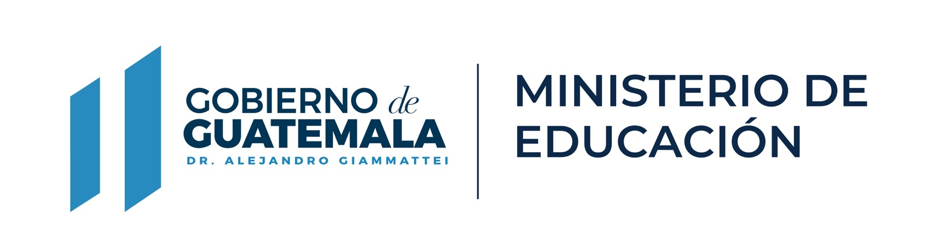

Introducción

De conformidad a la Ley del Organismo Ejecutivo, artículo 33, se establecen las funciones sustantivas del Ministerio de Educación, a quien le corresponde lo relativo a la aplicación del régimen jurídico concerniente a los servicios escolares y extraescolares para la educación de los guatemaltecos; para ello, tiene a su cargo las funciones siguientes: a) Formular y administrar la política educativa, velando por la calidad y la cobertura de la prestación de los servicios educativos públicos y privados, todo ello de conformidad con la ley. b) Coordinar con el Ministerio de Comunicaciones, Infraestructura y Vivienda las propuestas para formular y poner en vigor las normas técnicas para la infraestructura del sector. c) Velar porque el sistema educativo del Estado contribuya al desarrollo integral de la persona, con base en los principios constitucionales de respeto a la vida, la libertad, la justicia, la seguridad, la paz y al carácter multiétnico, pluricultural y multilingüe de Guatemala. d) Coordinar esfuerzos con las universidades y otras entidades educativas del país, para lograr el mejoramiento cualitativo del sistema educativo nacional. e) Coordinar y velar por el adecuado funcionamiento de los sistemas nacionales de alfabetización, planificación educativa, investigación, evaluación, capacitación de docentes y personal magisterial, y educación intercultural ajustándolos a las diferentes realidades regionales y étnicas del país. f) Promover la autogestión educativa y la descentralización de los recursos económicos para los servicios de apoyo educativo, mediante la organización de comités educativos, juntas escolares y otras modalidades en todas las escuelas oficiales públicas; así como aprobarles sus estatutos y reconocer su personalidad jurídica. g) Administrar en forma descentralizada y subsidiaria los servicios de elaboración, producción e impresión de textos, materiales educativos y servicios de apoyo a la prestación de los servicios educativos. h) Formular la política de becas y administrar descentralizadamente el sistema de becas y bolsas de estudio que otorga el Estado.

El Ministerio de Educación en el Plan estratégico institucional 2020-2024, plantea como Objetivo estratégico: “Transformar el Sistema Educativo en los ámbitos pedagógico y administrativo, con enfoque inclusivo y pertinencia sociocultural, que favorezca el fortalecimiento de las capacidades de los estudiantes en los procesos de aprendizaje”.

Índice

Introducción 2

  - Presupuesto __________________________________________________ 5
    - Presupuesto Asignado 5
    - Presupuesto Vigente 5
    - Presupuesto Ejecutado 5
    - Presupuesto por Ejecutar 6
    - Porcentaje de Ejecución 7
    - Presupuesto por Grupo de Gasto 7
    - Grupo de Gasto 000 “Servicios Personales” 7
      - Importancia de la Erogación en Servicios Personales 8
    - Inversión 9
    - Presupuesto por Finalidad 10
  - Principales Logros Institucionales 12
    - Cinco Principales Logros Institucionales 2023 13
    - Principales Productos y Proyectos Institucionales,
Correspondientes al Segundo Cuatrimestre de 2023 14
      - Educación Inicial 14
      - Nivel Preprimario 15
      - Nivel Primario 16
      - Nivel Medio 17
        - Ciclo Básico 17
        - Ciclo Diversificado 18
      - Educación Extraescolar 19
3
Conclusiones 21

PRESUPUESTO

PRESUPUESTO

Presupuesto Asignado

Por medio del Decreto Número 54-2022, el Congreso de la República de Guatemala aprobó la “Ley del Presupuesto General de Ingresos y Egresos del Estado para el Ejercicio Fiscal Dos Mil Veintitrés”.

A través del Acuerdo Gubernativo Número 367-2022, se aprobó la Distribución Analítica del Presupuesto General de Ingresos y Egresos del Estado para el Ejercicio Fiscal 2023, asignándole al Ministerio de Educación, un monto de veintidós mil doscientos cincuenta y cuatro millones cuatrocientos veintidós mil trescientos quetzales exactos (Q.22,254,422,300.00).

Presupuesto Vigente

De conformidad a los registros del Sistema de Contabilidad Integrada -SICOIN-, el Ministerio de Educación durante el tercer cuatrimestre del ejercicio fiscal 2023, realizó ocho transferencias Interinstitucionales, cediendo espacio presupuestario por un monto de trescientos cincuenta y un millones setecientos treinta y nueve mil novecientos setenta y cinco quetzales exactos (Q.351,739,975.00), autorizadas a través de los Acuerdos Gubernativos de Presupuesto número 23-2023 de fecha 25 de octubre de 2023, número 24-2023 de fecha 31 de octubre de 2023, número 25-2023 de fecha 03 de noviembre de 2023, número 27-2023 de fecha 09 de noviembre de 2023, número 29-2023 de fecha 24 de noviembre de 2023, número 32-2023 de fecha 22 de diciembre de 2023 y número 34-2023 de fecha 27 de diciembre de 2023; recursos destinados a cubrir necesidades prioritarias de las entidades que conforman el Organismo Ejecutivo; en tal sentido, el presupuesto vigente del Ministerio de Educación, al 29 de diciembre de 2023, asciende al monto de veintiún mil seiscientos sesenta y cinco millones ochocientos ochenta y siete mil novecientos un quetzales exactos (Q. 21,665,887,901.00). Es preciso indicar que, de conformidad con el Acuerdo número 17-2014 de fecha 02 de enero de 2014, emitido por el Ministerio de Educación, se autorizó la desconcentración de la administración financiera en las Direcciones que se encuentran constituidas como Unidades Ejecutoras dentro de la distribución analítica del presupuesto del Ministerio de Educación, y se delegó en la Autoridad Superior de cada Dirección la autorización de egresos, siendo responsables directos del gasto, así como la formulación, programación y ejecución presupuestaria en los sistemas informáticos que para el efecto establezca el Ministerio de Finanzas Públicas.

1.3 Presupuesto Ejecutado

Con base a lo programado en el Plan Anual de Compras (PAC), Plan Operativo Anual (POA) y la disponibilidad financiera asignada por el Ministerio de Finanzas Públicas, durante el tercer cuatrimestre del ejercicio fiscal 2023, el Ministerio de Educación registró una ejecución presupuestaria de seis mil trescientos millones quinientos sesenta y cinco mil cuatrocientos un quetzales con setenta y seis centavos (Q.6,300,565,401.76), reflejando una ejecución acumulada al 31 de diciembre de 2023 de veintiún mil cuatrocientos seis millones setecientos setenta y siete mil quinientos cincuenta y dos quetzales con setenta y un centavos (Q.21,406,777,552.71), en los diferentes programas presupuestarios que forman parte de la estructura programática del Ministerio de Educación, información que consta en los registros del Sistema de Contabilidad Integrada -SICOIN-.

1.4 Presupuesto por Ejecutar

El Ministerio de Educación de acuerdo con la ejecución presupuestaria realizada durante el tercer cuatrimestre (septiembre-diciembre) del ejercicio fiscal 2023, reflejó un saldo por ejecutar de doscientos cincuenta y nueve millones ciento diez mil trescientos cuarenta y ocho quetzales con veintinueve centavos (Q.259,110,348.29).

Ministerio de Educación Cuadro No. 01
Asignación Presupuestaria
Cifras expresadas en millones de Quetzales

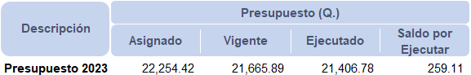
Fuente: Sistema de Contabilidad Integrada -SICOIN-, al 31 de diciembre de 2023.

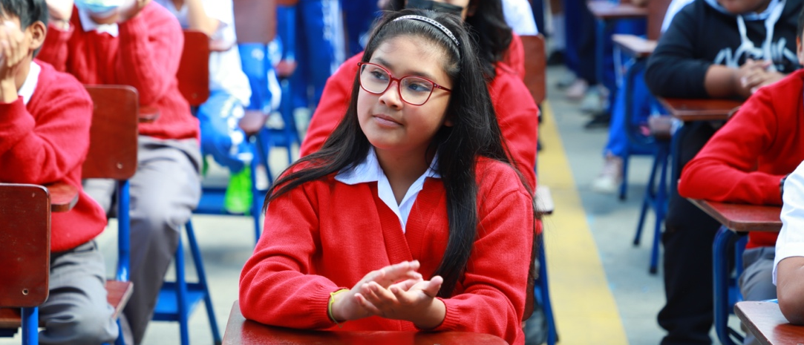

1.5 Porcentaje de Ejecución
El Ministerio de Educación, al 31 de diciembre de 2023, presentó un porcentaje de ejecución del 98.80 % con relación al Presupuesto Vigente, como se observa en el cuadro siguiente:

Ministerio de Educación Cuadro No. 02
Asignación Presupuestaria Cifras expresadas en millones de Quetzales
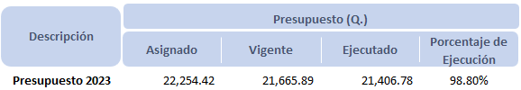
Fuente: Sistema de Contabilidad Integrada -SICOIN-, al 31 de diciembre de 2023.

1.6 Presupuesto por Grupo de Gasto
El presupuesto del Ministerio de Educación, al 31 de diciembre, se destinó a la atención de los diferentes programas y/o actividades educativas, el cual se dividió en 7 grupos de gasto, mismos que se muestran en el cuadro siguiente:

Ministerio de Educación Cuadro No. 03
Presupuesto por Grupo de Gasto
Cifras expresadas en millones de Quetzales

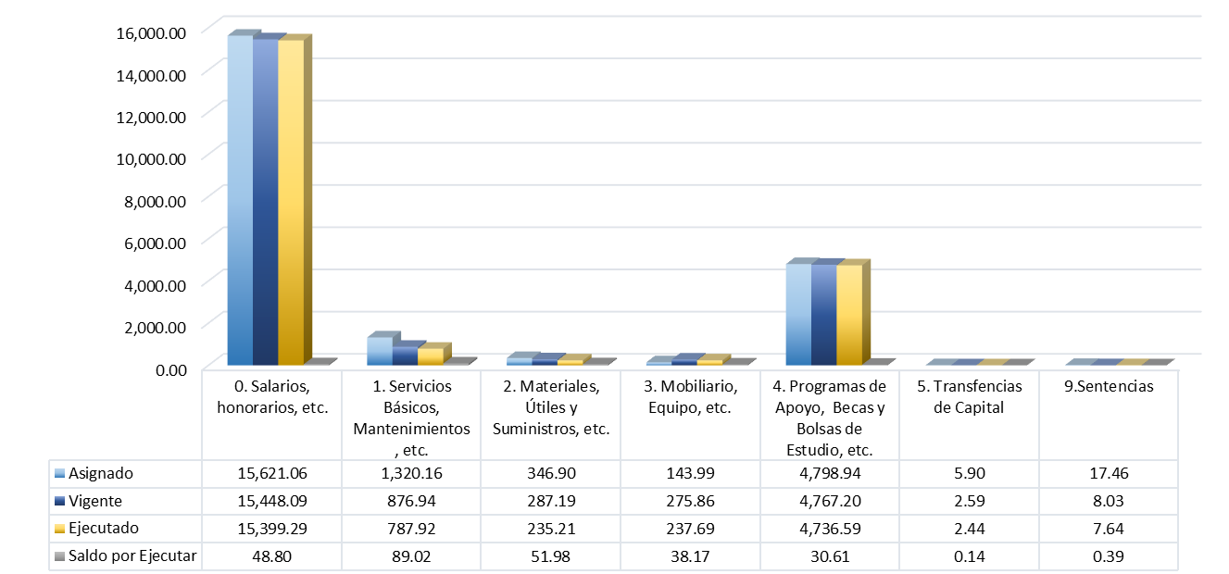
Fuente: Sistema de Contabilidad Integrada -SICOIN-, al 31 de diciembre de 2023.

1.7 Grupo de Gasto 000 “Servicios Personales”

Según el Manual de Clasificaciones Presupuestarias para el Sector Público de Guatemala, el grupo de gasto 000 “Servicios Personales”, comprende el pago de salarios u honorarios, aportes patronales, servicios extraordinarios, dietas, gastos de representación, asistencia socioeconómica y otras prestaciones relacionadas con salarios. El Ministerio de Educación, contempló en este rubro el pago al personal que desarrolla labores Docentes, Administrativas, Técnicas y Operativas, a nivel nacional.

Ministerio de Educación Cuadro No. 04
Asignación Presupuestaria Grupo de Gasto “000”
Cifras expresadas en millones de Quetzales
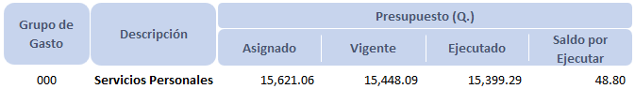

*Cifras expresadas en millones de quetzales
Fuente: Sistema de Contabilidad Integrada -SICOIN-, al 31 de diciembre de 2023

1.7.1 Importancia de la Erogación en Servicios Personales

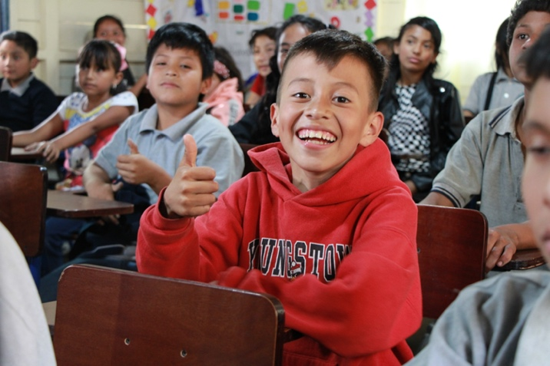
De conformidad con lo establecido en el artículo 74 y 76 de la Constitución Política de la República de Guatemala, es un derecho y obligación de todos los guatemaltecos recibir la educación Inicial, Preprimaria, Primaria y Básica; y para el Estado la promoción de la Educación Diversificada, Especial y Extraescolar o Paralela, dentro de los límites de edad que fija la ley, orientada de manera científica, tecnológica y humanística, mejorando el nivel cultural de la población, en ese sentido, el Ministerio de Educación, es el responsable de la educación en Guatemala, por lo cual le corresponde lo relativo a la aplicación del régimen jurídico concerniente a los servicios escolares y extraescolares para la educación de los guatemaltecos.

Para cumplir con el mandato legal, el Ministerio de Educación consideró indispensable la contratación de personal con funciones docentes y administrativas, toda vez que, son protagonistas esenciales del proceso de enseñanza-aprendizaje y garantizan la formación de capital humano, con competencias y capacidades necesarias para la vida; es por ello que en el presupuesto del Ministerio de Educación, durante el presente ejercicio fiscal, refleja la inversión de un 71.30% del presupuesto vigente al 31 de diciembre de 2023, destinado al pago de sueldos, correspondiente a 126,718 trabajadores con funciones docentes y 9155 trabajadores con funciones administrativas, quienes atienden a más de 3.2 millones de estudiantes inscritos en el sector oficial, escolar y extraescolar, en 36,129 centros escolares en todos los niveles educativos.

Ministerio de Educación Cuadro No. 05
Integración de Estudiantes y Centros Educativos Públicos por Nivel

No. | Nivel | Estudiantes | Centros Educativos Públicos
 | Total | 3,291,759 | 36,129
1 | Inicial 1 | 56,582 | 1,491
2 | Preprimaria 1 | 590,577 | 13,852
3 | Primaria 1 | 2,123,018 | 16,511
4 | Primaria de Adultos 1 | 5,253 | 123
5 | Básicos ¹ | 309,725 | 3,255
6 | Diversificado ¹ | 78,549 | 684
7 | Extraescolar ² | 128,055 | 213
¹Datos del Sistema de Registros Educativos -SIRE- al 06/12/2023.
²Sistema de Información y Registro de Educación Extraescolar -SIREEX- y Sistema de Contabilidad Integrada -SICOIN- al 31 de diciembre de 2023.

1.8 Inversión
El Ministerio de Educación, invierte recursos presupuestarios y financieros en la contratación de servicios de arquitectura y supervisión de obras, adquisición de mobiliario, equipo tecnológico, así como la transferencia a entidades descentralizadas y autónomas no Financieras (CONALFA).

Ministerio de Educación Cuadro No. 06
Ejecución Presupuestaria de Inversión
Cifras expresadas en millones de Quetzales

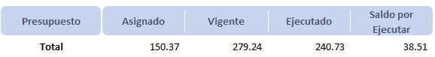

*Cifras expresadas en millones de quetzales
Fuente: Sistema de Contabilidad Integrada -SICOIN-, al 31 de diciembre de 2023

*Cifras expresadas en millones de quetzales
Fuente: Sistema de Contabilidad Integrada -SICOIN-, al 31 de diciembre de 2023

1.9 Presupuesto por Finalidad

La finalidad, constituye los objetivos generales que el Sector Público busca realizar a través de la ejecución del presupuesto. De acuerdo con la Ley de Educación Nacional, Decreto número 12-91 del Congreso de la República de Guatemala, el Ministerio de Educación busca fortalecer sus objetivos mediante la ejecución del presupuesto asignado, lo cual permite la atención de servicios públicos que benefician a los niños y niñas a nivel nacional, así como, promover y fomentar la educación en todos los niveles educativos, desarrollando en el educando aptitudes y actitudes favorables para actividades de carácter educativo.

Ministerio de Educación Cuadro No. 07
Asignación Presupuestaria por Finalidad
Cifras expresadas en millones de Quetzales

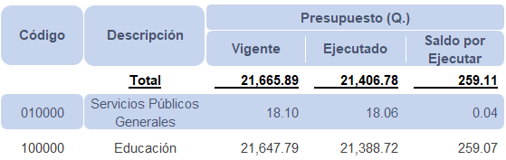

*Cifras expresadas en millones de quetzales
Fuente: Sistema de Contabilidad Integrada -SICOIN-, al 31 de diciembre de 2023

*Cifras expresadas en millones de quetzales
Fuente: Sistema de Contabilidad Integrada -SICOIN-, al 31 de diciembre de 2023

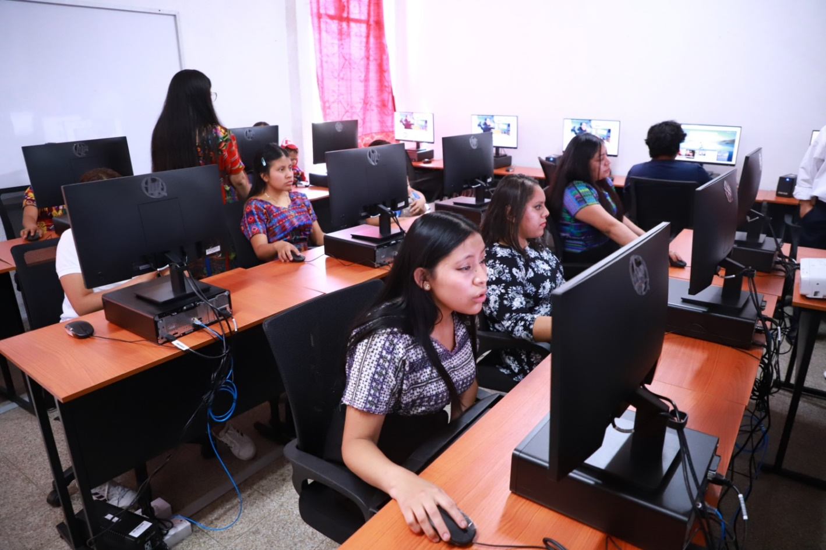
PRINCIPALES LOGROS
INSTITUCIONALES

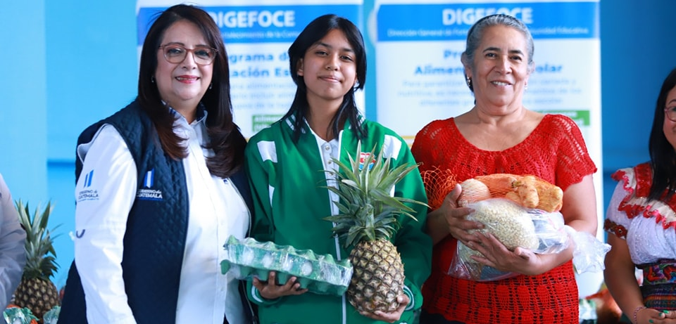

PRINCIPALES LOGROS INSTITUCIONALES

Cinco Principales Logros Institucionales 2023.
Dentro de los logros propuestos por el Ministerio de Educación, para el ejercicio fiscal 2023, la Dirección de Planificación Educativa -DIPLAN-, consolidó los siguientes:

No. | Logro
1 | 3,099,673¹ de estudiantes atendidos en los Niveles de Educación Inicial, Preprimaria, Primaria y Media por medio de la universalización del Programa de Alimentación Escolar, con el objeto de contribuir al crecimiento y desarrollo de niños y adolescentes en edad escolar, enfocándose en el aprendizaje, rendimiento escolar y la formación de hábitos alimenticios saludables.
2 | 56,582² niños de primera infancia (de 0 a 4 años y sus familias) atendidos con el Programa de Educación Inicial “Acompáñame a crecer”, con la participación de la comunidad, líderes, organizaciones e instituciones que prestan servicios de educación, salud, nutrición y protección, con apoyo intersectorial y comunitario.
3 | 3,004,716¹ estudiantes de los Niveles de Educación Preprimaria, Primaria y Media de establecimientos educativos oficiales beneficiados con el Programa de Seguro Médico Escolar en 22 departamentos.
4 | 4,316³ edificios escolares remozados, en los Niveles de Educación Preprimaria y Primaria, en beneficio de 1.3 millones de estudiantes.
5 | 3,008,315¹ de los Niveles de Educación Preprimaria, Primaria y Media de establecimientos educativos oficiales beneficiados con el Programa de Útiles Escolares. El programa atiende por primera vez a estudiantes de los Ciclos Básico y Diversificado.
Fuente: 1) Sistema de Asignación y Dotación de Recursos -SDR-, al 27 de diciembre de 2023.
2) Sistema de Registros Educativos al 06 de diciembre de 2023 (datos preliminares).
3) Subdirección de Planificación de Infraestructura Educativa DIPLAN, al 29 de diciembre de 2023.

Principales Productos y Proyectos Institucionales, Correspondientes al Tercer Cuatrimestre de 2023.

Educación Inicial
El programa Acompáñame a Crecer, tiene un enfoque comunitario e intersectorial con la participación y protagonismo de la comunidad, dirigido a la atención de la niñez de 0-4 años y sus familias. La atención a la niñez se da desde el hogar, en donde cada familia recibe apoyo, orientación, acompañamiento en el cuidado, crianza y educación inicial de sus hijos, mediante pautas y prácticas del cuidado cariñoso y sensible, con el fin de convertir el contexto familiar en un espacio que protege el desarrollo infantil integral de la niñez.

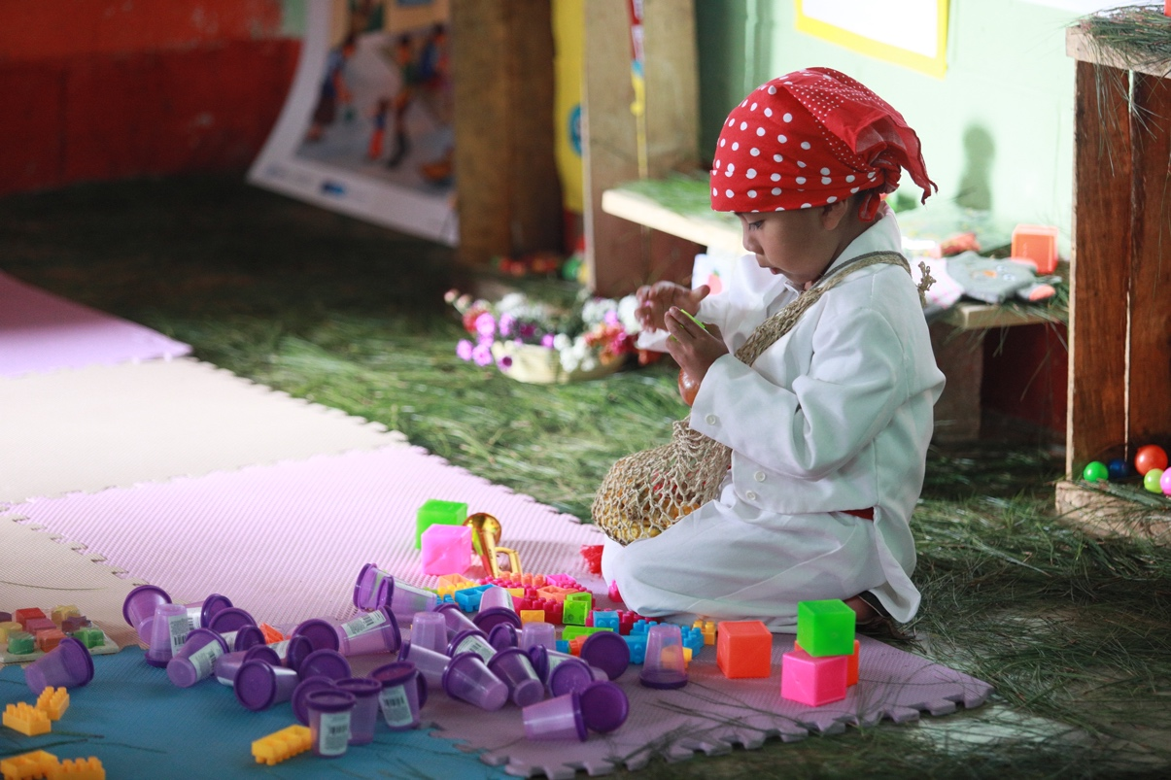
Actualmente se tiene cobertura en los departamentos de Sololá, Totonicapán, Quiché, Alta Verapaz, Chimaltenango, El Progreso, Guatemala, Chiquimula, San Marcos e Izabal. En el ejercicio fiscal 2023, se atendieron a 56,582 niños y niñas. El avance es el siguiente:

Ministerio de Educación Cuadro No. 08
Programa de Educación Inicial

No. | Programa | Beneficiados | Ejecución en millones de quetzales (Q.)⁴
1 | 57,722 madres atendidas ² | 56,582 niños de 0 a 4 años ¹ | 17.23
2 | 1,491 CECODII¹ en 1,491 comunidades ²
3 | 188 gestores educativos capacitados para la atención de la primera infancia ²
4 | 10,194 educadoras voluntarias ²
5 | Alimentación Escolar ³ | 43,687 | 30.12

Fuente: ¹ Datos del Sistema de Registros Educativos -SIRE- al 06/12/2023
² Dirección General de Gestión de Calidad Educativa -DIGECADE-
³ Sistema de Asignación y Dotación de Recursos -SDR-, al 27 de diciembre de 2023.
⁴ Sistema de Contabilidad Integrada -SICOIN-, al 31 de diciembre de 2023.

Nivel Preprimario

El Nivel de Educación Preprimaria, está dirigido para la atención a niños y niñas de 4, 5 y 6 años. Se ofrece en dos modalidades a) Preprimaria Monolingüe y b) Preprimaria Bilingüe.

Cuenta con un currículo específico que contiene las áreas en que se distribuyen las habilidades y destrezas a desarrollar en este nivel, siendo ellas: Destrezas de Aprendizaje, Comunicación y Lenguaje, Medio Social y Natural, Expresión Artística y Educación Física. Las Escuelas Oficiales de Preprimaria, son los Centros Educativos que brindan y orientan el proceso educativo formal Monolingüe (hablantes del español); se dividen en escuelas puras y secciones anexas a una Escuela Oficial del nivel de Educación Primaria. Pueden ser gradadas (un docente para cada etapa) y multietapa (un docente que atiende las tres etapas).

Al 31 de diciembre de 2023, el nivel de educación preprimaria cuenta con una población estudiantil inscrita de 590,577 estudiantes en 13,852 centros educativos, en 340 municipios, presentando una ejecución presupuestaria de Q.3,368.14 millones de quetzales; así mismo, los principales componentes se detallan a continuación:

Ministerio de Educación Cuadro No. 09
Principales intervenciones del Programa de Educación Preprimaria
No. | Programa | Beneficiados | Ejecución en millones de quetzales (Q.) ⁴
1 | Alimentación Escolar¹ | 567,006 | 603.48
2 | Útiles Escolares ¹ | 547,245 | 29.51
3 | Valija Didáctica ¹ | 21,486 | 9.55
4 | Gratuidad de la Educación ¹ | 561,358 | 26.89
5 | Seguro Médico Escolar¹ | 568,748 | 62.00
6 | Remozamientos de Centros Educativos Públicos | 611 Edificios Escolares Públicos ² | 42.67
7 | Módulos Educativos instalados | 280 módulos ² | 71.07
8 | Textos escolares³ | 655,859 | 14.62
Fuente: ¹ Sistema de Asignación y Dotación de Recursos -SDR-, Share Point, al 27 de diciembre de 2023.
² Subdirección de Planificación de Infraestructura Educativa, Dirección de Planificación Educativa, al 22 de diciembre de 2023.
³ Dirección General de Educación Bilingüe Intercultural -DIGEBI- y Dirección General de Gestión de Calidad Educativa – DIGECADE-, al 27 de diciembre de 2023.
⁴ Sistema de Contabilidad Integrada -SICOIN-, al 31 de diciembre de 2023.

Nivel Primario

La educación primaria está dirigida a niños y niñas en edades cronológicas de 7 a 12 años y en algunos casos hasta los 14 años. Consta de seis grados y es el nivel educativo que recibe a la población que egresa de la educación preprimaria, o bien a la población que ha llegado a los 7 años, que es la reglamentaria para ingresar al primer grado de este nivel.

Está integrada por la educación fundamental, (Ciclo I) cuya función básica es fortalecer las competencias lectoras y escritoras y educación complementaria (Ciclo II) para el desarrollo integral del educando en sus aspectos personales y sociales, haciendo los aprendizajes más efectivos y profundos de manera que sean significativos y perdurables en su vida. Su estructura curricular permite asegurar que todos los estudiantes posean conocimientos, habilidades y actitudes que les posibiliten continuar estudios en el nivel de enseñanza media, consolidando la formación general prevista en el perfil del egresado de la educación primaria.

En la modalidad de Educación Primaria Bilingüe se aplican técnicas y metodologías específicas y adecuadas para la enseñanza- aprendizaje de la lecto-escritura, con énfasis en los valores propios de la cultura Maya y la preparación para el dominio del español como segundo idioma.

En este programa también se atiende a estudiantes que superan los 14 años y que por diversas circunstancias no pueden acceder a la primaria de niños, estos estudiantes se atienden en primaria de adultos.

Al 31 de diciembre de 2023, el nivel de educación preprimaria cuenta con una población estudiantil inscrita de 2,123,018 estudiantes en 16,511 centros educativos, en 340 municipios. Asimismo, 5,253 estudiantes del nivel primario de adultos en 123 centros educativos; teniendo una ejecución presupuestaria de Q.13,551.9 millones de quetzales; así mismo, los principales componentes se detallan a continuación:

Ministerio de Educación Cuadro No. 10
Principales Intervenciones del Programa de Educación Primaria

No. | Programa | Beneficiados | Ejecución en millones de quetzales (Q.)⁴
1 | Alimentación Escolar ¹ | 2,112,912 | 2,288.19
2 | Útiles Escolares ¹ | 2,101,848 | 113.53
3 | Valija Didáctica ¹ | 86,383 | 38.32
4 | Gratuidad de la Educación ¹ | 2,086,686 | 114.02
5 | Seguro Médico Escolar ¹ | 2,048,281 | 230.80
6 | Remozamientos de Centros Educativos Públicos ² | 3,498 Edificios Escolares Púbicos | 244.23
7 | Textos Escolares ³ | 4,118,098 impresos | 48.37

Fuente: ¹ Sistema de Asignación y Dotación de Recursos -SDR-, Share Point, al 27 de diciembre de 2023.
² Subdirección de Planificación de Infraestructura Educativa, Dirección de Planificación Educativa, al 22 de diciembre de 2023.
³ Dirección General de Educación Bilingüe Intercultural -DIGEBI- y Dirección General de Gestión de Calidad Educativa -DIGECADE-, al 27 de diciembre de 2023.
⁴Sistema de Contabilidad Integrada -SICOIN-, al 31 de diciembre de 2023.

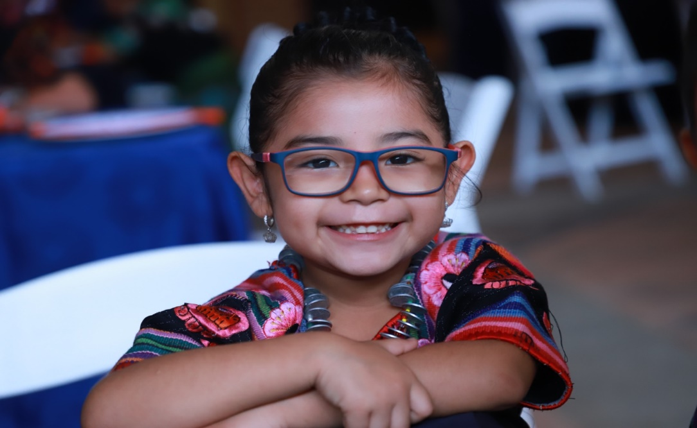

Nivel Medio

Ciclo Básico
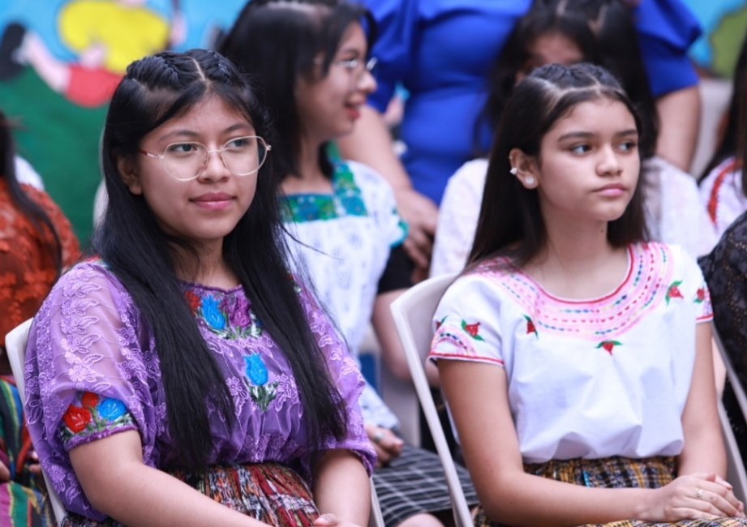
Este programa está dirigido a la población escolar en edades cronológicas de 13 a 15 años y en algunos casos alumnos superiores a esta edad, cuyo requisito es haber aprobado sexto grado de la educación del nivel primario. Las modalidades de este programa son: Básica regular (básico por madurez y básico con orientación ocupacional) y Básico Telesecundaria.

Al 31 de diciembre, el nivel de educación media ciclo básico, cuenta con una población estudiantil inscrita de 309,725 estudiantes, en 3,255 centros educativos de 336 municipios de los 22 departamentos, logrando con ello una ejecución presupuestaria acumulada de Q.1,522.43 millones de quetzales; así mismo, los principales componentes se detallan a continuación:

Ministerio de Educación Cuadro No. 11
Principales Intervenciones del Programa de Educación Básica
No. | Programa | Beneficiados | Ejecución en millones de quetzales (Q.) ⁴
1 | Gratuidad de la Educación ¹ | 292,226 | 39.26
2 | Bolsas de Estudio ² | 34,243 | 46.20
3 | Alimentación Escolar ¹ | 301,660 | 224.11
4 | Útiles Escolares ¹ | 290,147 | 29.07
5 | Valija Didáctica ¹ | 11,335 | 5.06
6 | Seguro Médico Escolar ¹ | 308,112 | 29.85
7 | Becas de Idioma Extranjero ² | 5,113 | 24.84
8 | Remozamientos de Centros Educativos Públicos³ | 130 Edificios Escolares Púbicos | 9.50
Fuente: ¹ Sistema de Asignación y Dotación de Recursos -SDR-, Share Point, al 27 de diciembre de 2023.
² Sistema de Contabilidad Integrada -SICOIN-, al 29 de diciembre de 2023.
³ Subdirección de Planificación de Infraestructura Educativa, Dirección de Planificación Educativa, al 22 de diciembre de 2023.
⁴ Sistema de Contabilidad Integrada -SICOIN- al 31 de diciembre de 2023

Ciclo Diversificado

Este programa está dirigido a la población escolar que ha aprobado la educación básica, dicha población está comprendida entre las dades de 16 a 18 años, en los grados de cuarto, quinto y sexto; en las carreras de Formación de Maestros, Formación de Bachilleres, Formación de Peritos, Formación de Secretarias, Formación Técnico Industrial y Formación Tecnológica. Esta educación se desarrolla en jornadas matutina, vespertina, mixta y nocturna, con planes de estudio diario y fin de semana, concentrados mayoritariamente en el área urbana.

Al 31 de diciembre de 2023, el nivel de educación media ciclo básico, cuenta con una población estudiantil inscrita de 78,549 estudiantes atendidos en 684 centros educativos, en 272 municipios de los 22 departamentos, logrando con ello una ejecución presupuestaria acumulada de Q.633.23 millones de quetzales; así mismo, los principales componentes se detallan a continuación:

Ministerio de Educación Cuadro No. 12
Principales Intervenciones del Programa de Educación Diversificada
No. | Programa | Beneficiados | Ejecución en millones de quetzales (Q.) ⁴
1 | Gratuidad de la Educación ¹ | 69,869 | 13.43
2 | Becas de Alimentación ² | 865 | 4.81
3 | Alimentación Escolar ¹ | 74,408 | 55.94
4 | Útiles Escolares ¹ | 69,075 | 6.99
5 | Valijas didácticas ¹ | 4,036 | 1.79
6 | Seguro Médico Escolar ¹ | 79,575 | 7.65
7 | Bolsas de Estudio² | 14,812 | 19.95
8 | Becas de Idioma Extranjero² | 2,653 | 10.92
9 | Remozamientos de Centros Educativos Públicos³ | 77 Edificios Escolares Públicos | 6.07

- Fuente: ¹ Sistema de Asignación y Dotación de Recursos -SDR-, Share Point, al 27 de diciembre de 2023.
² Sistema de Contabilidad Integrada -SICOIN-, al 31 de diciembre de 2023.
³ Subdirección de Planificación de Infraestructura Educativa, Dirección de Planificación Educativa, al 22 de diciembre de 2023.
⁴ Sistema de Contabilidad Integrada -SICOIN- al 31 de diciembre de 2023

18

Educación Extraescolar

Educación Extraescolar atiende a la población de niños, jóvenes y adultos, que no han tenido acceso a la educación escolarizada, mediante programas educativos formales y no formales para su incorporación al trabajo productivo, con el fin de propiciarles formación integral que coadyuve en el mejoramiento constante y progresivo de sus potencialidades.

Las modalidades de la Educación Extraescolar son:

- Programa de Educación Primaria de Adultos por Correspondencia (PEAC): El Programa está dirigido a jóvenes y adultos que por diversas causas no pudieron finalizar la educación primaria, es flexible en organización, calendario y horarios. Su naturaleza es acelerada, permite que el estudiante pueda finalizar la educación primaria en dos años y se estructura en dos etapas.
- Programa Centros Municipales de Capacitación y Formación Humana -CEMUCAF-: el Programa proporciona cursos libres de formación técnica laboral asociadas a familias ocupacionales y cualificaciones con significación en el empleo. Dicha formación tiene como eje transversal el componente de formación emprendedora y habilidades blandas.
- Este programa orienta y facilita la formación integral y técnico-ocupacional de mano de obra semi-calificada, certificando los conocimientos, habilidades y destrezas de las personas egresadas, por medio de un Diploma extendido al final del proceso formativo.
- Modalidades Flexibles: Atiende a jóvenes y adultos de 15 años en adelante para estudiar en el ciclo básico y de 17 años para el ciclo diversificado. El programa permite trabajar con horarios y días flexibles en las modalidades presencial, semipresencial y a distancia. Programa Nacional de Educación Alternativa –PRONEA-: Facilita servicios educativos extraescolares para todas las personas mayores de 13 años, para desarrollar competencias para la vida, en los niveles de educación primaria, nivel medio: ciclo básico y diversificado, formación continua y certificación de competencias laborales.
- El presupuesto asignado a los programas educativos antes mencionados se orientó a: a) pago de docentes, b) materiales educativos, c) formación y capacitación de técnico/docentes.

- Al 31 de diciembre de 2023, se cuenta con una población estudiantil de 99,034 estudiantes en este programa en sus distintas modalidades, logrando con ello una ejecución presupuestaria de Q.120.60 millones de quetzales. A continuación, se describen las principales intervenciones:

Ministerio de Educación Cuadro No. 13
Principales Intervenciones del Programa de Educación Extraescolar Expresado en (Q.)

No. | Programa | Beneficiados | Ejecución en millones de quetzales (Q.)
1 | NUFED ¹ | 24,065 | 48.54
2 | PEAC ² | 8,583 | 7.74
3 | CEMUCAF ² | 38,379 | 22.32
4 | Modalidades Flexibles ² | 39,285 | 17.67
5 | Educación Alternativa ² | 17,743 | 10.49
Fuente: ¹ Sistema de Contabilidad Integrada -SICOIN- al 31 de diciembre de 2023.
² Sistema de Información y registro de Educación Extraescolar -SIREEX- al 27 de diciembre de 2023.
.
19
CONCLUSIONES

CONCLUSIONES

CONCLUSIONES

- El Ministerio de Educación es la Institución del Estado responsable de coordinar y ejecutar las políticas educativas, determinadas por el sistema educativo del país, lo cual permite a través de cada una de las direcciones que lo conforman, responsables de formular, desarrollar y ejecutar los programas y proyectos que van encaminados a beneficiar a la población educativa.

- El Ministerio de Educación, cumple con el principio de Rendición de Cuentas, aspecto fundamental para la gobernabilidad y la participación ciudadana, al presentar la ejecución del presupuesto asignado y ejecutado, para la educación de la ciudadanía guatemalteca.

- El presente informe de Rendición de Cuentas, como un elemento fundamental de transparencia, tiene como propósito presentar a la población y a los entes fiscalizadores, la información física, financiera y técnica del presupuesto asignado a esta cartera educativa, así como, el destino del gasto realizado y su vinculación con los objetivos y metas estratégicas, establecidas en la Política General de Gobierno y la Planificación Institucional.
- El Ministerio de Educación, al 31 de diciembre de 2023, alcanzo una ejecución presupuestaria equivalente al 98.80% con relación al presupuesto vigente, lo cual ha permitido la atención a más de 3.2 millones de estudiantes del sector oficial escolarizado y extraescolar.

- La ejecución presupuestaria de los programas de apoyo (Alimentación Escolar, Útiles Escolares, Valija Didáctica, Gratuidad de la Educación y Mantenimiento de Edificios Escolares Públicos), Seguro Médico Escolar y Libros de Texto durante el ejercicio fiscal 2023, alcanzó una ejecución de Q.4,325.13 millones.

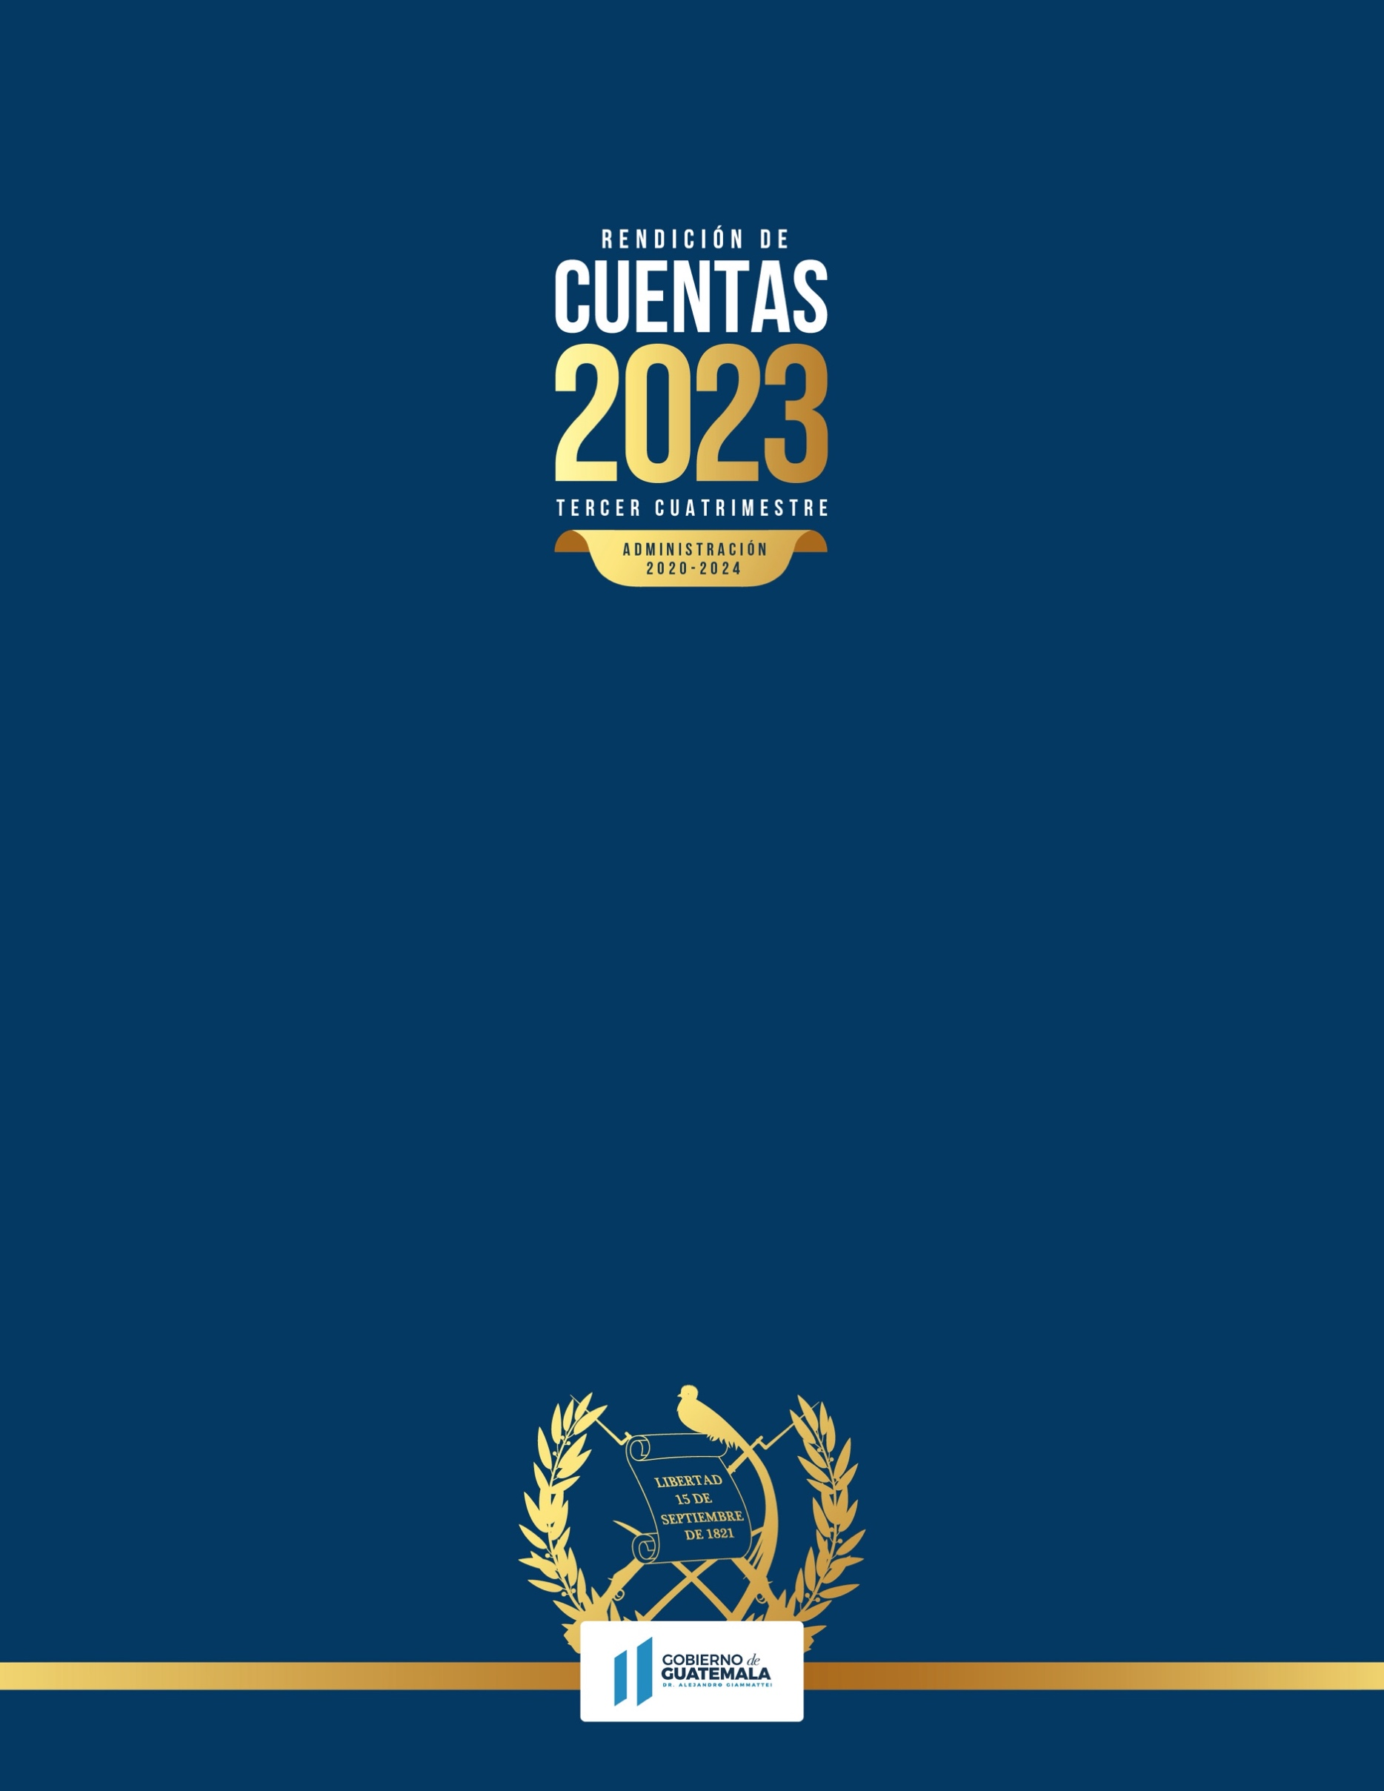
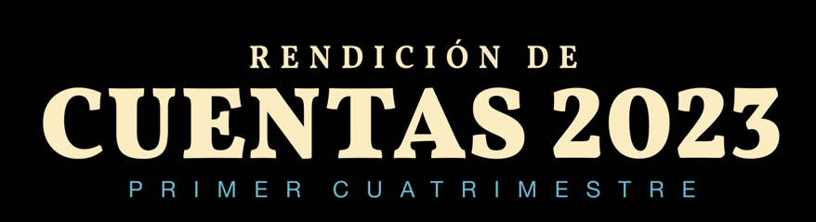
NOMBRE
DE LA
INSTITUCIÓN

